**МИНОБРНАУКИ РОССИИ**

**Санкт-Петербургский государственный**

**электротехнический университет**

**«ЛЭТИ» им. В.И. Ульянова (Ленина)**

**Кафедра Вычислительной техники**

отчет

**по лабораторной работе № 1**

**по дисциплине «Программирование»**

Тема: Циклические вычисления на языке Cи

|  |  |  |
| --- | --- | --- |
| Студент гр. 3312 |  | Шарапов И. Д. |
| Преподаватель |  | Аббас С. А. |

Санкт-Петербург

2023

**Содержание**

Цель работы 3

Задание (Вариант 6) 3

Постановка задачи и описание решения 3

Описание переменных 3

Схема алгоритма 4

Текст программы 4

Контрольные примеры 5

Примеры выполнения программы 5

Выводы 6

# Цель работы

Целью работы является изучение особенностей работы циклов в языке Си и получение практических навыков в решение задач, в которых необходимо перебирать какие-либо значения.

# Задание (Вариант 6)

Определить, является ли целое положительное число недостаточным. Недостаточное число всегда больше суммы всех своих делителей за исключением самого числа.

# Постановка задачи и описание решения

Для решения задачи необходимо найти все делители исходного числа. Считаем это число. Чтобы найти эти делители, мы должны перебрать все числа, начиная с самого маленького возможного делителя, заканчивая самым большим возможным делителем для данного числа. В процессе этого перебора мы будем запоминать сумму этих делителей, а не сами эти числа, в дополнительную переменную.

Минимальный делитель для всех целых положительных чисел, кроме 1, — это 1. Максимальный делитель будет хотя бы в 2 раза меньше исходного числа. Таким образом нам надо перебрать в цикле числа от 1 до X // 2, где “//” – целочисленное деление, и если исходное число при делении на это число даёт остаток 0, то это число является делителем, и мы прибавляем его к общей сумме.

После выполнения цикла мы сравниваем сумму делителей и исходное число, если число больше, чем сумма, то выводим “Yes!”, иначе “No!”.

# Описание переменных

|  |  |  |  |
| --- | --- | --- | --- |
| № | Имя переменной | Тип | Назначение |
| 1 | x | int | Исходное целое положительное число |
| 2 | s | int | Сумма делителей числа |
| 3 | i | int | Счётчик в цикле, возможный делитель |

# Схема алгоритма

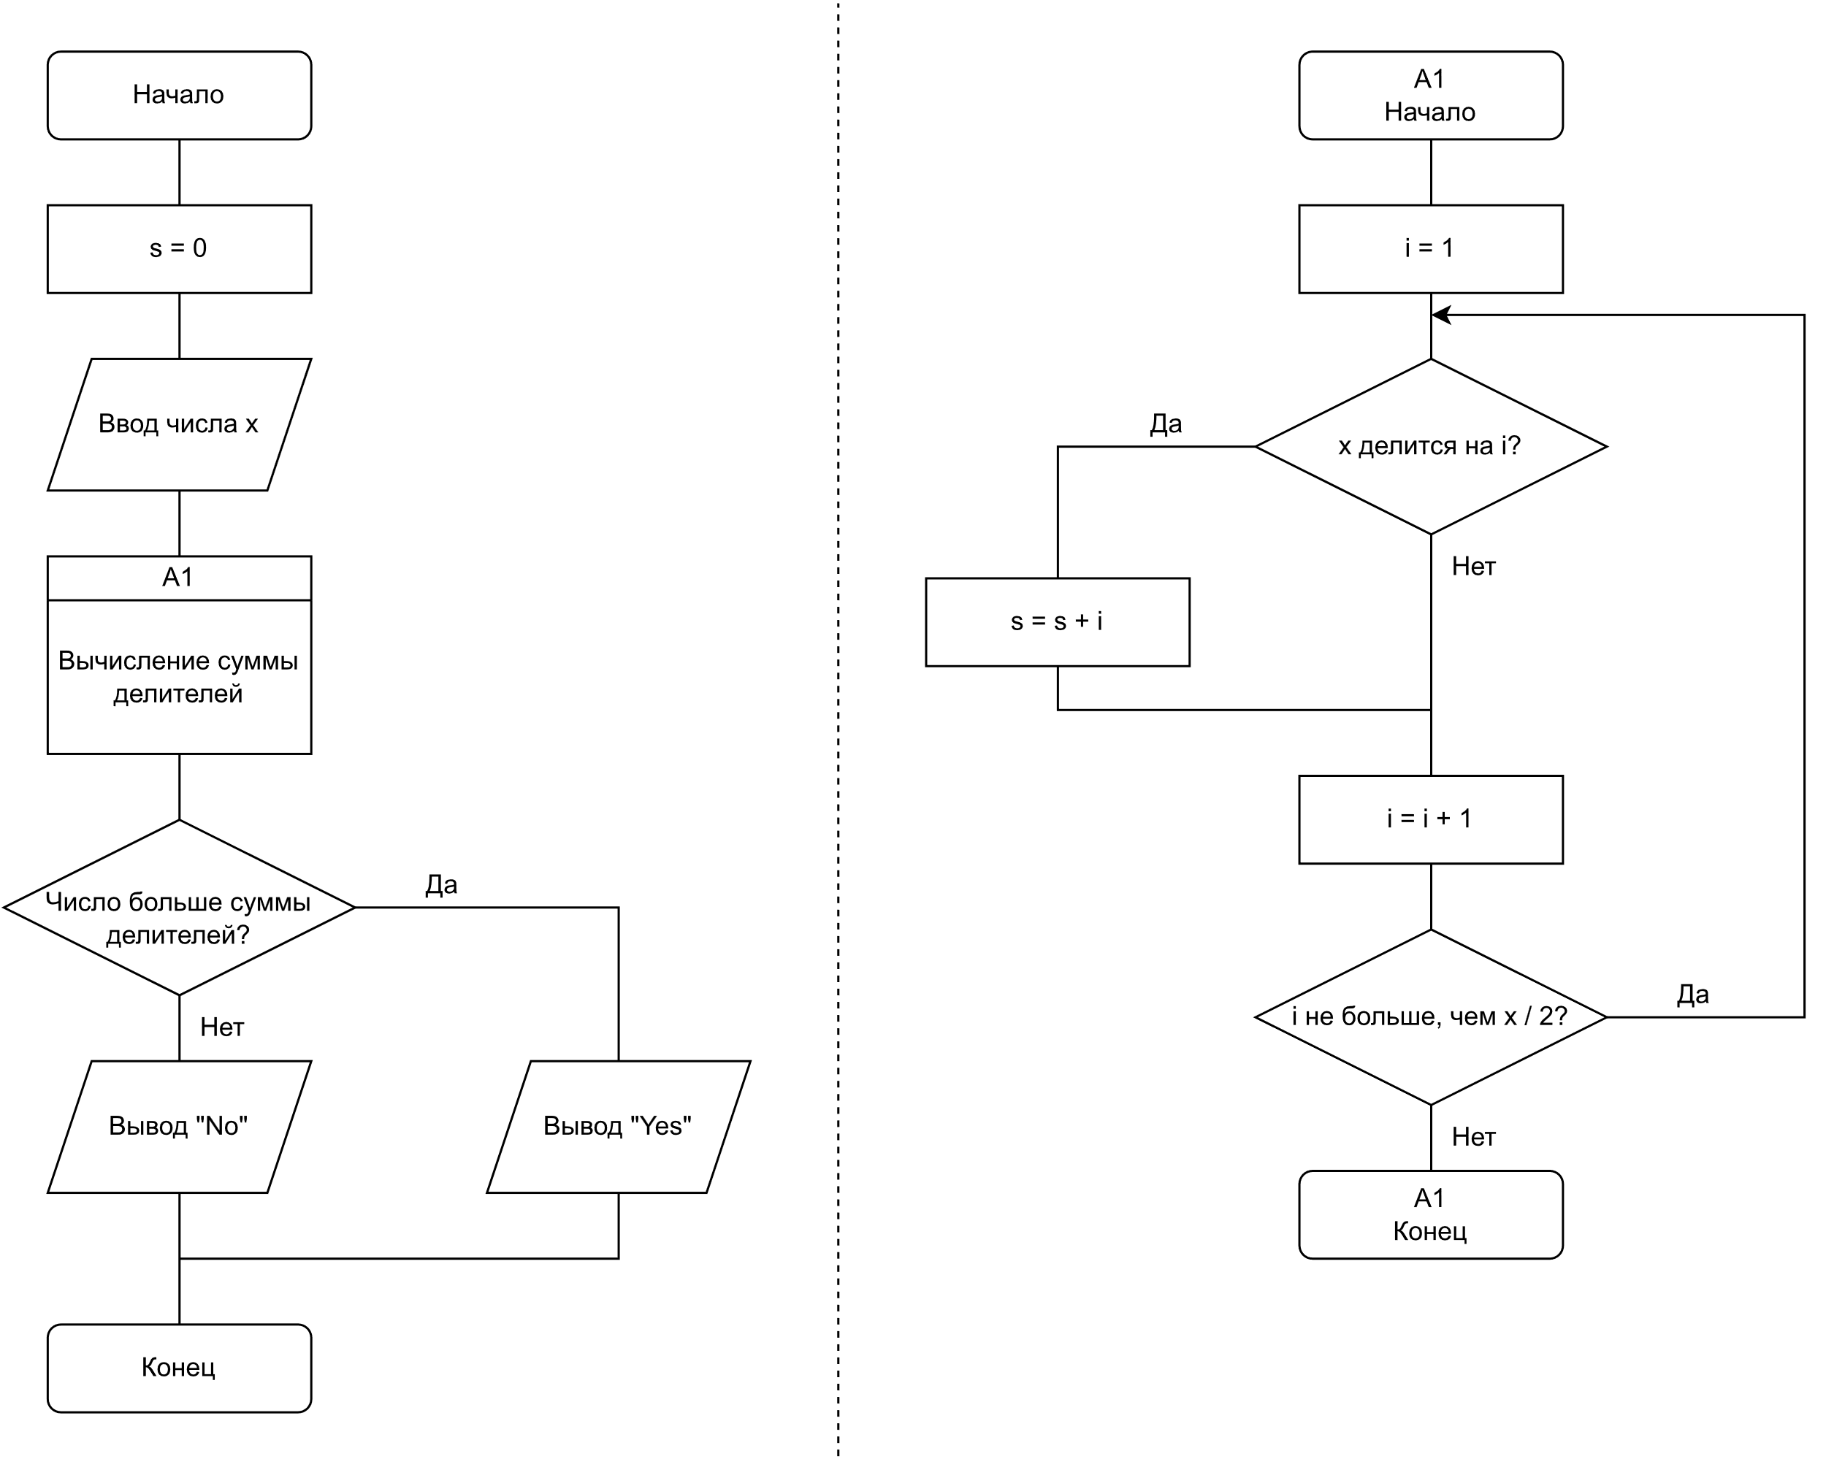

# Текст программы

|  |
| --- |
| #include <stdio.h>  int main() {  int x, s = 0;  printf("Write your digit:");  scanf("%i", &x);  for (int i = 1; i <= x / 2; ++i) {  if (x % i == 0) {  s += i;  }  }  if (x > s) {  printf("Yes!");  } else {  printf("No!");  }  return 0; } |

# Контрольные примеры

|  |  |  |
| --- | --- | --- |
| № | Исходные данные | Результаты |
| 1 | 5 | Yes! |
| 2 | 2023 | Yes! |
| 3 | 30 | No! |

# Примеры выполнения программы

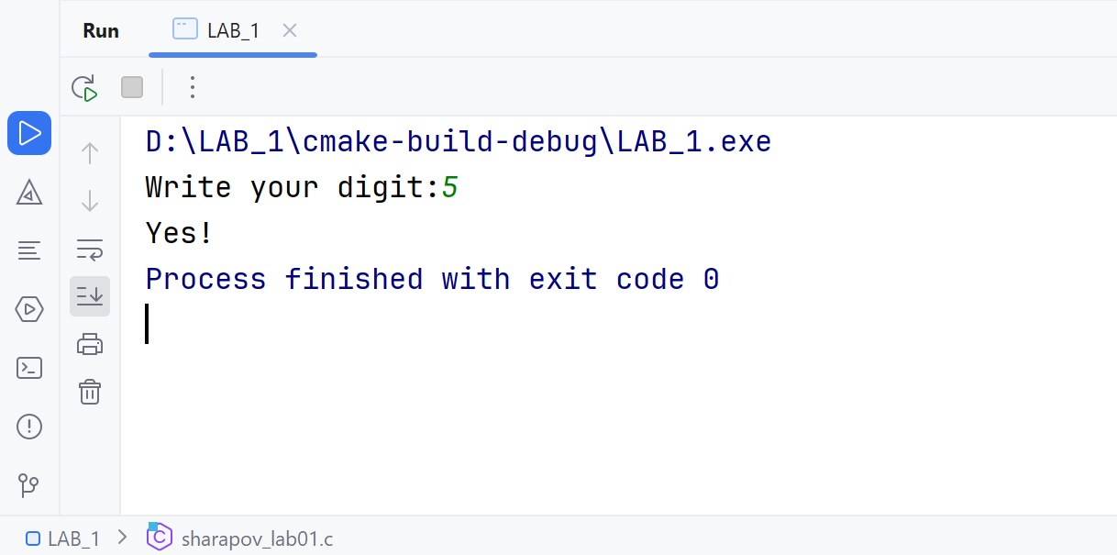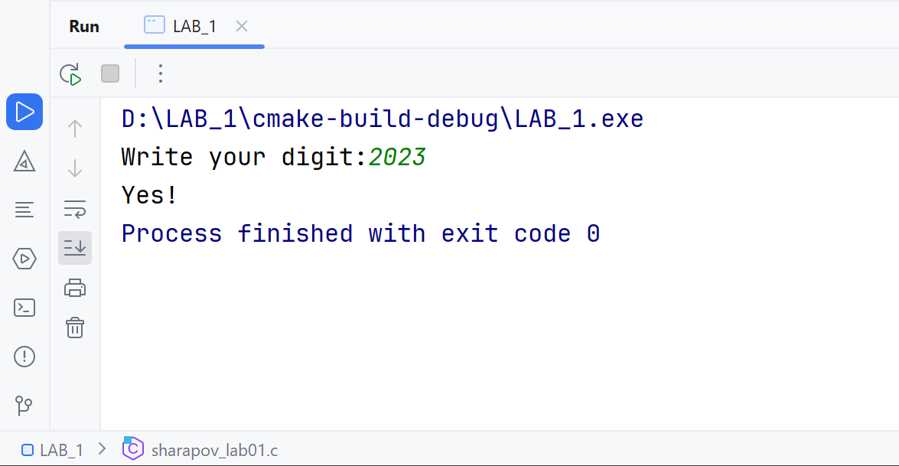

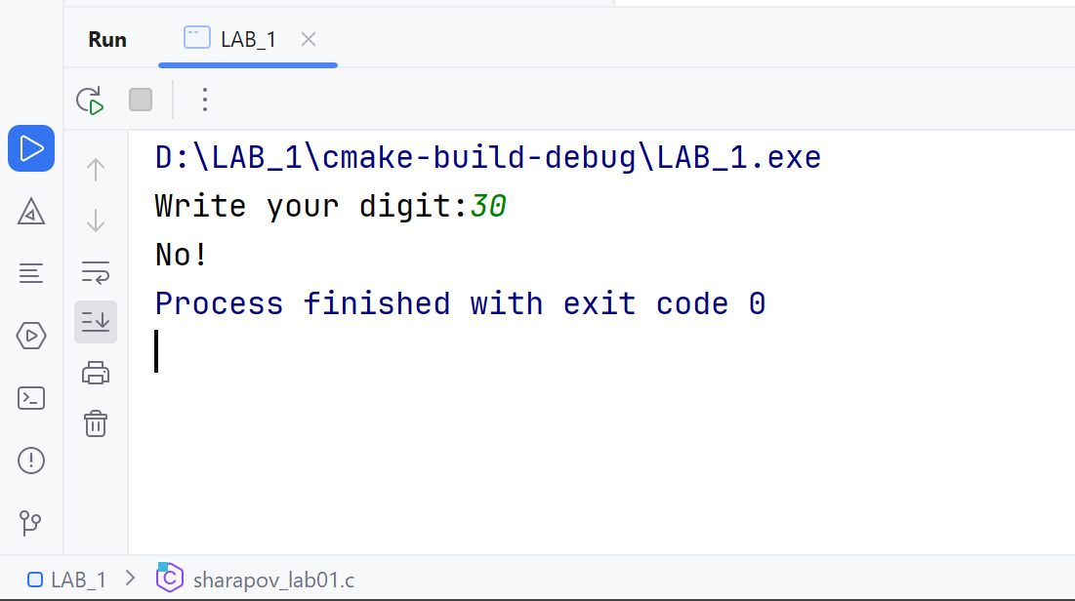

# Выводы

В результате выполнения работы изучены особенности цикла “for” в языке Си, его параметры и синтаксис. А также получены практические навыки в решении задач на линейную алгебру.